Переход на карты «Мир» продлён до 1 октября 2020 г.

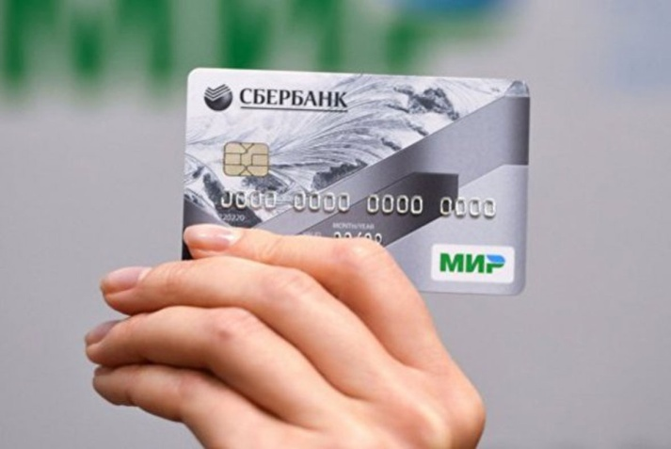
Продление связано с установлением на территории Российской Федерации ограничения передвижения граждан, в особенности лиц пенсионного возраста, в условиях распространения коронавирусной инфекции, а также с учетом социальной значимости пенсионных выплат.
Напомним, что в соответствии с Федеральным законом «О национальной платежной системе»* «МИР» должна была стать главным инструментом для операций по выплатам пенсий и социальных пособий с 1 июля 2020 года. Соответственно, тем пенсионерам, которые получают пенсии и пособия на карты иных платежных систем, следовало до этого времени заменить их на карту «МИР». Теперь этот срок продлён до 1 октября.
Данное требование не распространяется на тех пенсионеров, кому выплаты зачисляют на счет по вкладу (сберкнижку) или доставляют почтой. Для них с 1 октября текущего года ничего не изменится, пенсии будут доставляться по той же схеме, что и раньше.
Стоит отметить, что переход на национальную платёжную систему «МИР» осуществляется кредитными учреждениями без сбоев выплат уже с 2017 года по мере прекращения срока действия карт.

* Федеральный закон "О национальной платежной системе" от 27.06.2011 N 161-ФЗ

